Министерство науки и высшего образования Российской Федерации

Государственное образовательное учреждение высшего профессионального образования

«Алтайский государственный технический университет им. И. И. Ползунова»

ФАКУЛЬТЕТ ИНФОРМАЦИОННЫХ ТЕХНОЛОГИЙ

Кафедра Прикладная математика

Отчет защищен с оценкой

Преподаватель А. В. Сорокин

(подпись) (и.о.фамилия)

“ ” 2022 г.

дата

Отчет

по дисциплине ОСНОВЫ МОДЕЛИРОВАНИЯ

Упражнение №6

РЕШЕНИЕ ЗАДАЧИ ЛИНЕЙНОГО ПРОГРАММИРОВАНИЯ СИМПЛЕКС-МЕТОДОМ СРЕДСТВАМИ MICROSOFT EXCEL И LIBREOFFICE CALC

название работы

ЛР 09.03.04.05.007 О

обозначение документа

Студент группы гр. ПИ-91 В.М. Шульпов

*(подпись*)

Преподаватель доцент, к.т.н. А. В. Сорокин

должность, ученое звание и.о., фамилия

БАРНАУЛ 2022

**Оглавление**

Постановка задачи 2

Задание из 3 упражнения: 4

РЕШЕНИЕ ЗАДАЧИ СИМПЛЕКС-МЕТОДОМ СРЕДСТВАМИ MICROSOFT EXCEL 6

Заключение 18

Список используемых источников 19

# Постановка задачи

Задача линейного программирования (ЗЛП) является одной из важных экономико-математических задач оптимизации. Описывается ЗЛП математически с помощью оптимизируемой целевой функции

F=c1x1+c2x2+…+cnxn,

где c1, c2, … ,cn – набор весовых коэффициентов, обычно являющихся числами в денежном эквиваленте, x1,x2,…,xn – набор ресурсов, используемый для создания каких-то изделий. Функцию F необходимо или минимизировать, или максимизировать посредством изменения величин x1, x2, …, xn. Записывается это так:

F=c1x1+c2x2+…+cnxn→min, или F=c1x1+c2x2+…+cnxn→max

Кроме целевой функции в ЗЛП имеется система ограничений вида

a11x1+a12x2+…+a1nxn ≤ b1, a21x1+a22x2+…+a2nxn ≤ b2,

…………………………. am1x1+am2x2+…+amnxn ≤ bm, или

a11x1+a12x2+…+a1nxn ≥ b1, a21x1+a22x2+…+a2nxn ≥ b2,

…………………………. am1x1+am2x2+…+amnxn ≥ bm,

где b1, b2, …, bm – набор величин, как правило положительных, являющихся объемом имеющихся ресурсов, имеющихся в наличии.

Нестрогие неравенства могут быть и строгими.

Предполагается, что значения величин x1, x2, …, xn неотрицательны x1≥0, x2≥0, …, xn≥0.

Для решения ЗЛП используется известный симплекс метод, основанный на поиске решения на границе области, описываемой системой неравенств. Алгоритм, пробегая по граням и вершинам многогранника, ищет ту точку множества, которая дает оптимальное решение. Наглядным способом решения ЗЛП является графический метод. Его реализация позволяет наглядно понять суть метода поиска ЗЛП.

Рассмотрим ЗЛП вида F=c1x1+c2x2+…+cnxn→max a11x1+a12x2+…+a1nxn ≤ b1,

a21x1+a22x2+…+a2nxn ≤ b2,

…………………………. am1x1+am2x2+…+amnxn ≤ bm,

Использование графического метода возможно не всегда, а лишь в частных случаях:

F=c1x1+c2x2 →max a11x1+a12x2 ≤ b1, a21x1+a22x2 ≤ b2,

………………… am1x1+am2x2 ≤ bm, x1 ≥0, x2≥0.

Рассмотрим частный случай этой задачи с заданными сi,aij и bj, i=1,2; j=1,2,3.

F=x1+1.5x2 →max 4x1+2x2≤12,

3x1+3.5x2 ≤10.5,

2x1+6x2 ≤ 12,

x1 ≥0, x2≥0.

### Необходимо

1. Используя материал темы 2 и упражнения 3, изучить постановку задачи линейного программирования (ЗЛП).
2. Освоить методику решения ЗЛП с использованием программ Microsoft Excel (LibreOffice Calc) (см. разделы 3 и 4 данного учебного материала с.8 и с.22).
3. Используя построенную математическую модель ЗЛП, из упражения 3, реализовать поиск ее решения посредством программ Microsoft Excel «Поиск решений» (LibreOffice Calc «Решатель»). Настройки Microsoft Excel и LibreOffice Calc для решения оптимизационных задач приведены в соответственно в разделах 3 и 4 данного учебного материала.
4. Проанализировать результаты решения и сделать необходимые выводы.
5. Написать отчет о проделанной работе в текстовом редакторе Microsoft Word (LibreOffice Writer). Отчет должен содержать титульный лист по форме, содержание, Постановку задачи, решение задачи с использованием средств Microsoft Excel (LibreOffice Calc). В отчете можно использовать скриншоты, должны присутствовать графики. В отчете должно быть заключение, где рассказывается о решенной задаче, и способах преодоления трудностей, возникших при решении данной задачи. Должен быть список литературы, за основу которого можно взять список из данного учебного материала.

# Задание из 3 упражнения:

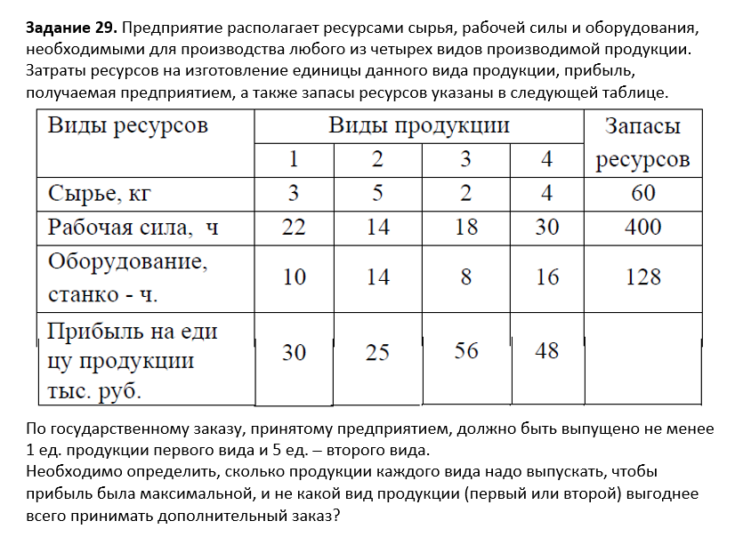

### Математическая модель:

### Целевая функция:

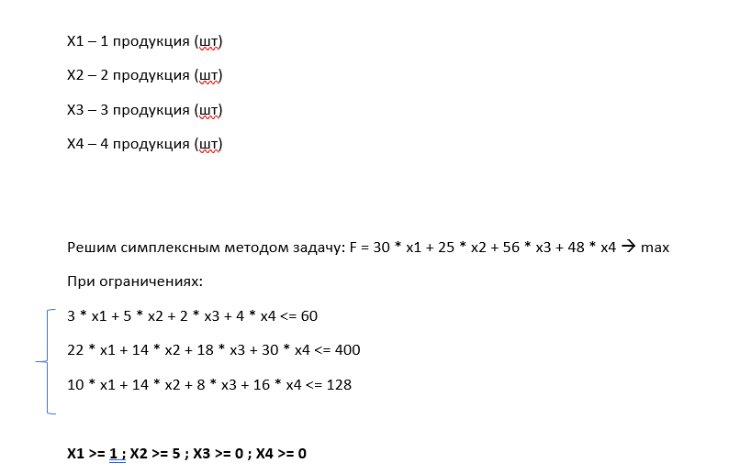

# РЕШЕНИЕ ЗАДАЧИ СИМПЛЕКС-МЕТОДОМ СРЕДСТВАМИ MICROSOFT EXCEL

### Установка надстройки Microsoft Excel «Поиск решения»

Открываем «файл»→ «Параметры»→ «Надстройки» → «Управление: Надстройки Excel»:

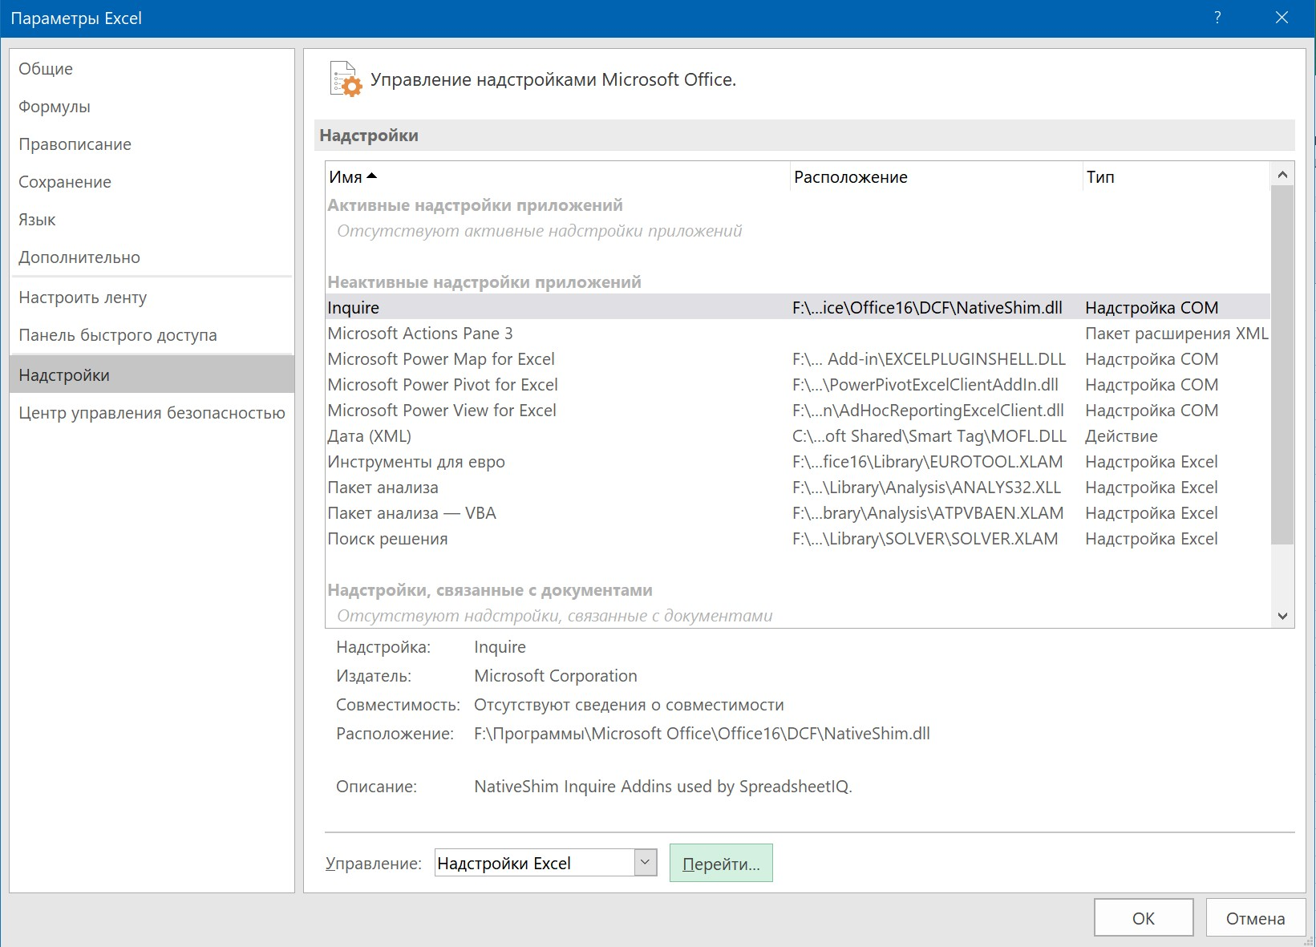

В появившемся окне выбираем требуемую надстройку Excel «Поиск решения» и нажимаем «Ок»

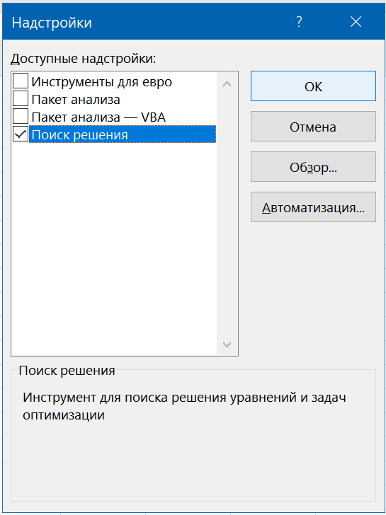

### Алгоритм получения решения задачи линейного программирования в Microsoft Excel

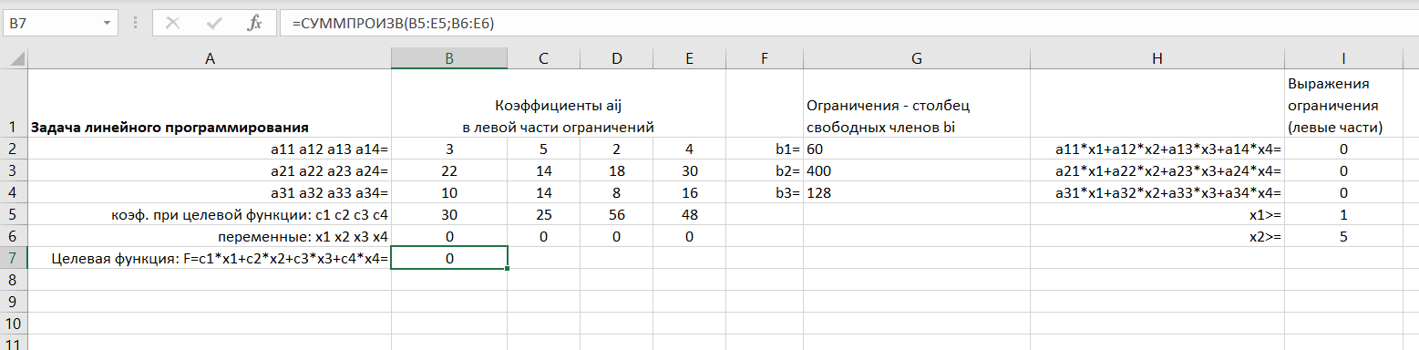

Вызов окна «Поиск решения». Для этого выбираем команды меню

«Данные→Поиск решения»

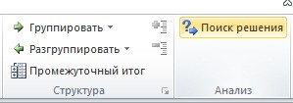

В окне «Параметры поиска решения» в поле «Оптимизировать целевую функцию:» указываем адрес ячейки с целевой функцией, затем оптимизировать целевую функцию «до» «Максимум»

Далее задаем в окне «Параметры поиска решения» в поле «Изменяя ячейки переменных:» изменяемые ячейки $B$6:$E$6, в которых хранятся значения изменяемых переменных

После этого, добавляем выражения-ограничения и производим окончательную настройку поиска решений.

Итоговую настройку видим на данном скриншоте:

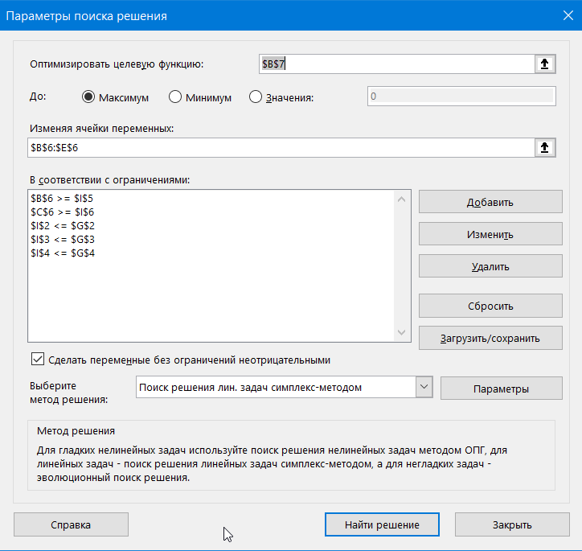

Затем в окне «Параметры поиска решения» нажимаем кнопку «Найти решение»:

В окне «Результаты поиска решения» выбираем строку со значением

«Сохранить найденное решение»

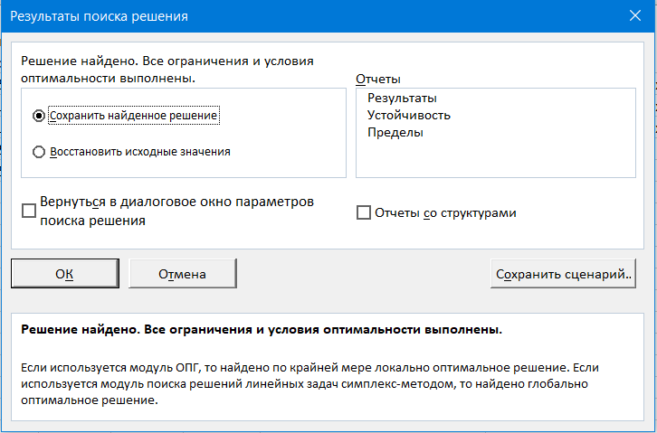

Затем нажимаем копку «ОК» и видим решение:



Окончательная таблица Exel:

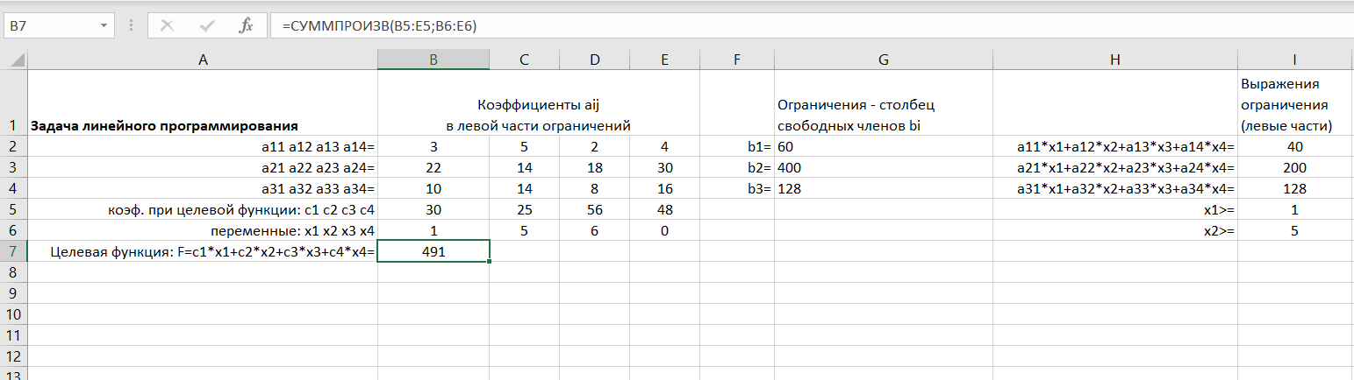

Итого:

X1 = 1шт

X2 = 5шт

X3 = 6шт

X4 = 0шт

Доход (максимум целевой функции) равен F(X) = 491Руб

# Заключение

Если сравнить полученный результат с результатом решения этой же задачи обычным симплекс методом в прошлом упражнении, то видно, что результаты совпадают: F(x) = 491Руб

Это говорит о правильности расчетов при решении предыдущего упражнения.

Стоит заметить, что средства программы MS Excel позволяют достаточно быстро и точно решать различные задачи линейного программирования как симплекс методом, так и другими способами. Это позволяет экономить колоссальное количество времени, по сравнению с ручным решением данных задач обычным симплекс методом.

В процессе выполнения данной работы возникли трудности с настройкой поиска решений симплекс-методом.

**Список используемых источников**

1. Бережная Е.В., Бережной В.И. Математические методы моделирования экономических систем: учеб. пособие, 2-е изд. перераб. и доп., М.: Финансы и статистика, 2006. – 432 с.: ил.
2. Васильев А.Н. Числовые расчеты в Excel: Учебное пособие. – СПб: Изд-во «Лань», 2014, 608 с.
3. Гладких Б.А. Методы оптимизации и исследование операций для бакалавров информатики. Ч.1. Введение в исследование операций. Линейное программирование: Учебное пособие. – Томск: Из-во НТЛ, 2009, 200 с.
4. Горлач Б.А. Исследование операций: Учебное пособие. – СПб: Из- во «Лань», 2013, 448 с.
5. Есипов Б.А. Методы исследование операций: Учебное пособие. – СПб: Изд-во «Лань», 2013, 304 с.
6. Мадера А.Г. Математические модели в управлении: Компьютерное моделирование в Microsoft Excel: Лабораторные работы. - М.:РГГУ, 2007. – 121 с.
7. Новиков, А.И. Экономико-математические методы и модели : учебник /А.И. Новиков. - Москва : Издательско-торговая корпорация «Дашков и К°», 2017. -532 с. : ил. - (Учебные издания для бакалавров). - Библиогр. в кн. – ISBN 978-5-394-02615-7 ; То же [Электронный ресурс]. - URL: <http://biblioclub.ru/> index.php?page=book&id=454090 (05.12.2020).
8. Ржевский С.В. Исследование операций: Учебное пособие. – СПб: Изд-во «Лань», 2013, 480 с.